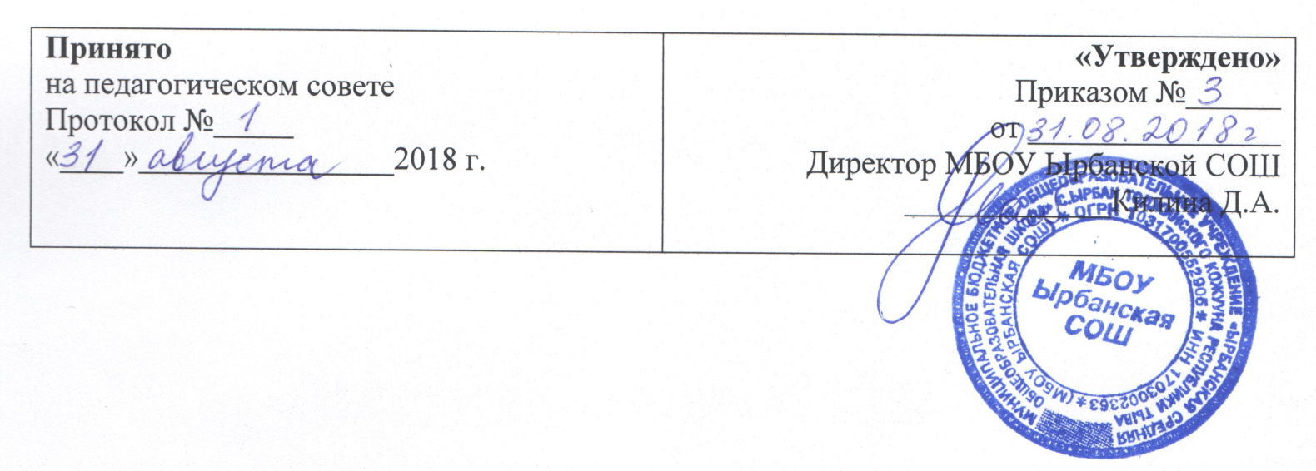
Положение
о порядке текущего контроля успеваемости
и промежуточной аттестации учащихся

Раздел I.
Общие положения.
1. Настоящее Положение разработано в соответствии с Законом РФ «Об образовании», Типовым положением об общеобразовательном учреждении, утвержденным постановлением Правительства РФ от 19.03.2001г. № 196, Уставом МБОУ Ырбанской СОШ.
2. Настоящее Положение утверждается педагогическим советом Школы, имеющим право вносить в него свои изменения и дополнения.
3. Настоящее Положение целями промежуточной и текущей аттестации учащихся определяет:
- установление фактического уровня теоретических знаний учащихся по предметам учебного плана, их практических умений и навыков, соответствие этого уровня требованиям государственного образовательного стандарта;
- контроль выполнения рабочих программ и календарно-тематического планирования учебных предметов.
Раздел II.
Порядок проведения промежуточной (годовой) аттестации учащихся.

4. Промежуточная (годовая) аттестация проводится:
- во 2-9 классах – по триместрам и году оценки «2», «3», «4», «5».
- в 10-11 классах – по полугодиям и году, при этом используются оценки «2», «3», «4», «5».
5. Промежуточная аттестация учащихся 1-х классов осуществляется качественно без фиксации их достижений в классных журналах в виде выставления оценок.
Предметом итоговой оценки освоения обучающимися основной образовательной программы начального общего образования согласно Федеральному государственному образовательному стандарту начального общего образования является достижение предметных и метапредметных результатов освоения программы соответствующего уровня, необходимых для продолжения образования. Итоговая оценка направлена на оценку достижения обучающимися планируемых результатов освоения основной образовательной программы общего образования. Результаты итоговой оценки используются для принятия решения о переводе обучающихся на следующую ступень общего образования.
Не подлежат итоговой оценке результаты индивидуальных достижений обучающихся: ценностные ориентации обучающегося и индивидуальные личностные характеристики. Обобщённая оценка этих и других личностных результатов обучающихся осуществляется в ходе мониторинговых исследований.
6. Учащиеся, обучающиеся по индивидуальным учебным планам (обучающиеся на дому, в форме экстерната и т.д.), аттестуются только по предметам, включенным в этот план.
7. Учащиеся, временно обучающиеся в школах при санаториях, больницах и оздоровительных лагерях, аттестуются в четвертях и полугодиях на основе их текущей аттестации в этих учебных заведениях. При этом оценки, полученные в другом учебном заведении в классный журнал не переносятся, а к журналу прикладывается ведомость текущих оценок, заверенная печатью Школы.
8. Отметка обучающихся за триместр (полугодие) выставляется на основе результатов текущей аттестации за письменные работы и устные ответы учащихся. При выставлении оценок по русскому языку, математике, алгебре, алгебре и началам анализа, физике, химии в первую очередь учитываются оценки за письменные, практические работы.
9. С целью адаптации обучающихся 5-х классов при переходе из Школы первой ступени во вторую ступень в I триместре не выставляются неудовлетворительные триместровые отметки.
10. С целью информирования обучающихся их родителей и предоставления им возможности для улучшения триместровых (полугодовых) отметок предусматривается предварительное выставление триместровых оценок по каждому предмету учебного плана в отдельных ведомостях обучающихся 10-11-х классов – в I и III триместрах.
Эти отметки в классный журнал не выставляются и доводятся до сведения обучающихся и их родителей (законных представителей).
11. Промежуточная аттестация обучающихся по триместрам (полугодиям) проводится с учетом следующих требований:
- к моменту выставления триместровых (полугодовых) отметок должны быть выставлены в классный журнал все текущие отметки за практические работы и устные ответы обучающихся;
- триместровая (полугодовая) отметка может быть выставлена только при наличии трех и более текущих отметок;
- в случае если у учащегося в течение триместра менее трех текущих отметок, то учащийся считается не аттестованными либо по болезни, либо по неуважительной причине, т.к. программа за триместр (полугодие) им фактически не освоена;
- триместровая (полугодовая) отметка складывается как среднеарифметическое число из текущих отметок с округлением в пользу целого числа в соответствии с общепринятыми правилами и с учетом приоритета отметок за практические работы.
12. Промежуточная аттестация по триместрам (полугодиям) обучающихся, обучающихся на дому, проводится по общим правилам за исключением:
- текущие отметки выставляются в журнале обучающихся на дому, а в классный журнал выставляются только триместровые (полугодовые) отметки согласно учебному плану, а напротив предметов, которые не входят в индивидуальный учебный план, делается запись «не изучал».
13. Во 2-11 классах по результатам промежуточной аттестации по триместрам (полугодиям) выставляются годовые отметки, являющиеся основанием для перевода обучающихся 2-8, 10 классов в следующий класс; в 9, 11 классов - для допуска обучающихся к государственной (итоговой) аттестации учащихся.
15. При выставлении годовых отметок соблюдаются следующие требования:
15.1. в 10-11 классах при аттестации по полугодиям годовая отметка выставляется по результатам II полугодия, если разница в отметках за I и II полугодие составляет 1 балл (например: I пол.-4, II пол.-3, год.-3);
- как среднеарифметическое, если разница составляет 2 балла (например: I пол.-5, II пол.-3, год.-4);
15.2. во 2-9 классах при аттестации по триместрам годовая отметка выставляется по усмотрению учителя с учетом следующих условий:
- приоритетными являются II и III триместры, т.к. на них приходится большее число учебных недель (например: триместровые – 4, 5,5,4, годовая – 5);
- у всех учащихся, имеющих одинаковую комбинацию триместровых отметок должна стоять одинаковая годовая отметка;
- при чередовании отметок учитываются I и IV триместр (например: четвертные – 3,4,3,4, годовая – 4),
- в остальных случаях годовая отметка определяется как среднеарифметическое с округлением по обычным правилам.

Раздел III.
Порядок проведения текущей аттестации обучающихся.
16. Текущая аттестация обучающихся включает в себя поурочное, потемное и контрольное оценивание результатов их учебы.
17. Текущей аттестацией подлежат обучающихся всех классов школы.
18. Текущая аттестация обучающихся 1-х классов в течение учебного года осуществляется качественно без фиксации их достижений в классных журналах в виде отметок.
19. Текущая аттестация обучающихся 2-11 классов осуществляется по 5-бальной системе с фиксацией отметки в классном журнале.
20. Форму текущей аттестации определяется учитель с учетом контингента обучающихся, содержание учебного материала и используемых им образовательных технологий. Текущая аттестация проводится как устно, так и письменно.
20.1. Формами устной аттестации являются:
- устный ответ;
- контрольное чтение;
- доклад по теме;
- защита реферата;
- устный экзамен;
- собеседование;
- представление компьютерной презентации.

20.2. Формами письменной аттестации являются:
- диктанты;
- сочинения;
- изложения;
- контрольные работы;
- лабораторные работы;
- контрольное списывание;
- практические работы;
- тестирование;
- письменный экзамен.
20.3. Формами аттестации за овладение практическими навыками является:
- отметки за практические работы по ИЗО, технологии, информатике;
- сдача нормативов по физической культуре.
21. Отметки за практические работы в классные журналы выставляются в следующем порядке:
- за диктанты по русскому языку отметки выставляются дробью к следующему уроку;
- за изложения и сочинения по русскому языку отметки выставляются в 1-4 классах – через три дня; дробью в 5-6 классах – через 4-5 дней; в 7-9 классах – через неделю; в 10-11 классах – в течение 2 недель;
- за сочинения по литературе отметки выставляются в журнале на страницу «Литература» переносится отметка за содержание, а на страницу «Русский язык» - за грамотность в установленные сроки;
- за контрольные работы по математике в 1-9 классах отметки выставляются к следующему урок, в 10-11 классах – через 1-2 урока.
- все отметки за практические работы по остальным предметам выставляются к следующему уроку, а при большом количестве работ (более 70) – через 1-2 урока.
22. За обучающие практические работы по всем предметам отметки в журнал выставляются по усмотрению учителя.
23. Текущая аттестация обучающихся в форме тестирования может проводиться только в компьютерной или письменной форме, у каждого обучающегося должен быть письменный индивидуальный текст тестовой работы. Категорически запрещается проводить тестирование на слух.
24. В I триместре учебного года обучающимся 5-х классов с целью адаптации в журнал выставляются только положительные отметки, как за устные, так и за практические работы.

